Интегрированное занятие по ФЭМП
в группе КП на тему:
«Помощники Незнайки».

Выполнила: Цеева Светлана Славиковна, воспитатель группы КП в МБДОУ №4 «Дэхэбын»

Тема: «Число 10 и его состав, ориентировка на листе бумаги, логические задачи с математическим содержанием, сравнение двух чисел.

Программное содержание.
1.Обучающие задачи:
- упражнять в счете в пределах 10, в прямом и обратном счете;
- закрепить знания о составе числа 10 из двух меньших чисел;
- продолжить учить детей самостоятельно составлять и решать задачи на сложение и вычитание в пределах 10, на наглядном материале;
- записывать задачи, пользуясь знаками «+», «-», «=»;
- совершенствовать представления о последовательности чисел в пределах 20;
- упражнять в счете в пределах 20;
- закрепить умение сравнивания 2-х рядом стоящих чисел, используя знаки >,<,=.
- продолжать формировать навыки ориентировки на листе бумаги в клетке.
2. Развивающие задачи:
- создать условия для развития логического мышления, сообразительности, внимания;
- развивать смекалку, воображение;
- способствовать формированию мыслительных операций, развитию речи, умению аргументировать свои высказывания;
- воспитывать трудолюбие, усидчивость, активность, аккуратность, чувство коллективизма.

3. Методические приемы:
- игровой (использование сюрпризных моментов);
- наглядный (использование иллюстрации);
- словесный (напоминание, указание, вопросы, индивидуальные ответы детей);
- поощрение, анализ занятия.

4. Дидактический наглядный материал.
Демонстрационный материал: мяч, карточки с цифрами и арифметическими знаками и знаками для сравнения: «>», «<», «=»; две карточки с изображением моделей для составления задач, модель многоэтажного дома под №10 (состав числа 10), карточка образец для сравнения второго десятка, письмо от Незнайки.
Раздаточный материал: простые карандаши, карточки с цифрами и арифметическими знаками, карточки с зайчиками и морковками, тетради в клетку, карточки для сравнения чисел второго десятка, счетные палочки.

Ход учебного занятия.

Воспитатель: - Ребята, я очень рада вас видеть. Встаньте, пожалуйста, в круг.
Собрались все дети в круг,
Я твой друг, и ты мой друг,
Крепко за руки возьмемся
И друг другу улыбнемся.
Воспитатель: - Ребята, я вижу, что вы улыбаетесь, значит, настроение хорошее. А теперь посмотрите на наших гостей, подарите им улыбку и поздоровайтесь. Молодцы!
Воспитатель: - Ребята, сегодня, когда я пришла в детский сад, то увидела на столе вот это письмо. Его написал Незнайка. Он уже ходит в школу. Вот, что он пишет: «Дорогие ребята! Для того, чтобы хорошо учиться в школе, надо много знать, уметь, думать, догадываться. А также решать необычные задачи, выполнять задания на смекалку и сообразительность. Вот и мне задали такие задания, а я затрудняюсь их выполнить. Помогите, мне, пожалуйста».
Воспитатель: - Поможем Незнайке?
Дети: Да!
(Дети встают полукругом. Игровое упражнение «Круглый год». Воспитатель бросает мяч ребенку и дает задание, а ребенок отвечает и возвращает мяч).

Игра «Круглый год».
- Какое сейчас время года? (Весна)
- Назови соседей весны. (Зима, лето)
- Назови весенние месяцы по порядку. (март, апрель, май)
- Назови пропущенный месяц: декабрь, …, февраль. (Январь)
- Назови пропущенный месяц: октябрь, …, декабрь. (Ноябрь)
- Назови соседей зимы. (Осень, весна)
- Назови осенние месяцы по порядку. (Сентябрь, октябрь, ноябрь).
- Назови зимние месяцы по порядку. (Декабрь, январь, февраль).
- Назови соседей лета. (Весна, осень).
- Назови летние месяцы по порядку. (Июнь, июль, август).
- Назови все месяцы по порядку: сентябрь...
(Дети передают мяч друг другу).
- Скажите, с какого месяца начинается календарный год? (С января).
- А каким месяцем год заканчивается? (Декабрём).
- Сколько всего месяцев в году? (12)
- Сколько всего времён года? (4)
- Молодцы, вспомнили последовательно времена и месяцы года.
Воспитатель: - Ребята, а сейчас тихонечко займите свои рабочие места.

Работа с раздаточным материалом.
Воспитатель:- Выложите в ряд столько зайчиков, сколько показывает цифра на моей карточке.
(У воспитателя карточка с цифрой 5).
- Сколько взяли зайчиков? (5)
- Какую цифру поставим рядом с числом 5? (Цифру 5)
- Что любят кушать зайчики? (Морковку).
- Сколько надо взять морковок, чтобы хватило каждому зайчику? (5 морковок).
- Поставьте цифру, которая показывает 5 морковок. (Цифра 5).
- Сколько всего мы взяли зайчиков и морковок? (10).
- Как получили число 10?
Дети: - Из двух меньших чисел: 5 и 5.
Воспитатель: - Запишите у себя на столе равенство.
(5+5=10).
- Что можно сказать про количество зайчиков и морковок?
Дети: - Их поровну, одинаково, по пять.
Воспитатель: - Молодцы.
- Ребята, сейчас мы с вами узнаем из каких еще двух меньших чисел можно составить число 10.
- Обратите внимание на дом.
- Скажите, как он называется? (многоэтажный).
- Молодцы. Правильно. А какие еще есть дома? (одноэтажные). Молодцы.
- Назовите № дома. (№10).
- Ребята, помогите мне заселить цифры в квартиры так, чтобы вместе они составили число 10.
- Сначала посчитаем, сколько этажей в доме? (5)
- На каждом этаже сколько квартир? (Две).
- Молодцы. Ребята, заселять цифры мы будем снизу вверх.
- Вика, засели цифры в квартиры на первый этаж.
(1 и 9, а вместе 10).
(Дети заселяют цифры в квартиры, а в конце проверяем все варианты состава числа 10).
1 и 9, а вместе 10
2 и 8, а вместе 10
3 и 7, а вместе 10
4 и 6, а вместе 10
5 и 5, а вместе 10
- Ребята, а какие еще варианты состава числа 10 существуют? (называют наоборот 9 и 1, 8 и 2, 7 и 3, 6 и 4).

- Давайте вспомним стихотворение С. Я. Маршака «Веселый счет».
Ноль катился по странице
И не значил ничего.
Рядом встала единица,
Сделав Десять из него!
- Молодцы, ребята. Справились с заданием, и Незнайка благодарит Вас.
Воспитатель: - А сейчас, ребята, проявите находчивость, смекалку и юмор. Послушайте задачи-шутки:
- Если курица стоит на одной ноге, то она весит 2 кг. Сколько будет весить курица, если будет стоять на двух ногах? (2 кг).
- У животного 2 правые ноги, 2 левые ноги, 2 ноги спереди, 2 ноги сзади. Сколько ног у животного? (4).
- Сколько лап и двух медвежат? (8).
Воспитатель: - Молодцы, ребята, справились с заданием. А теперь немножко отдохнем. (Тихо встают возле столов).
Физкультминутка.
Раз – согнуться, разогнуться.
Два – нагнуться, потянуться.
Три – в ладоши, три хлопка,
Головою три кивка.
На четыре – руки шире.
Пять, шесть – тихо сесть.
Семь, восемь – лень отбросим!
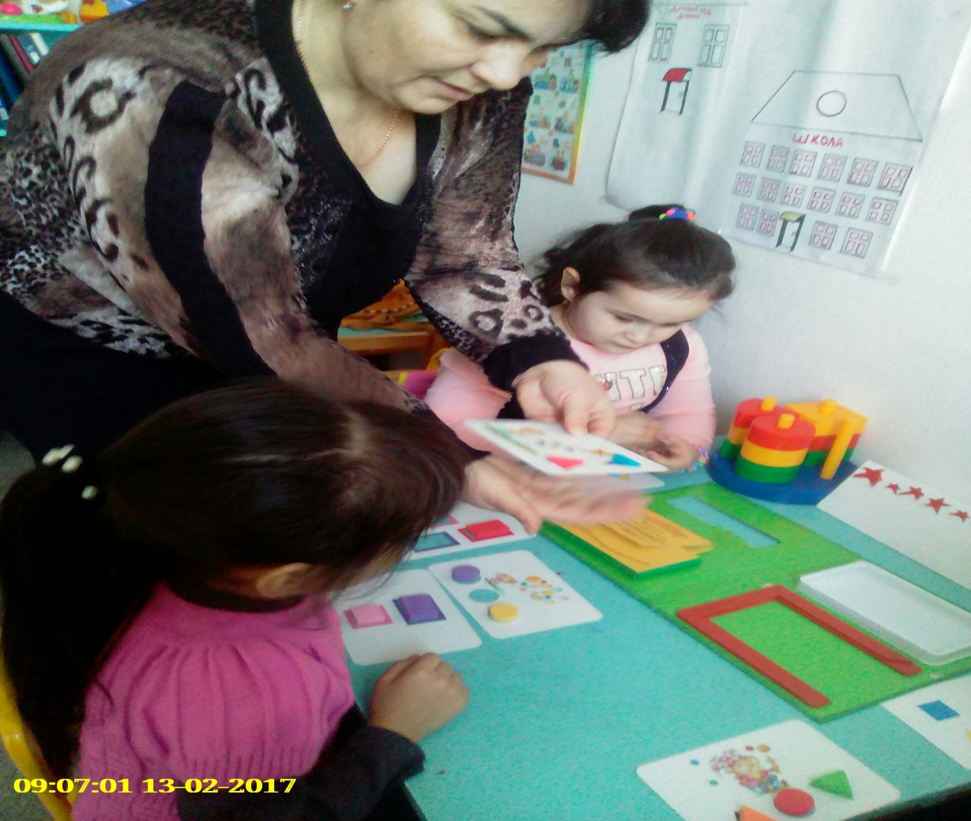

Воспитатель: - А теперь вы должны сосредоточиться и быть очень внимательными. Мы с вами будем составлять и решать задачи по картинкам.
- Давайте вспомним, из чего состоит задача.
Дети: задача состоит из условия, вопроса, решения и ответа.
(На доске появляется таблица).
УСЛОВИЕ (то, что известно в задаче).
ВОПРОС (то, что нужно найти).
РЕШЕНИЕ (то, что нужно сделать,
чтобы ответить на вопрос).
ОТВЕТ (результат от ответа
на поставленный вопрос).
Воспитатель: Если в вопросе есть слово «стало», то какой арифметический знак нужно поставить? («+»).
- А если в вопросе есть слово, «осталось», то какой арифметический знак нужно поставить? («-»).
- Сколько чисел, как минимум, должно быть в условии задачи? (2).
- Обратите внимание на картинку. Посчитайте, сколько птичек сидит на ветке? (8), а сколько летит птичек? (2). Попробуйте составить задачу по этой картинке.
Дети: На ветке сидели 8 птичек. К ним прилетели еще 2 птички. Сколько стало птичек на ветке?
Воспитатель: - Назовите условие задачи. (На ветке сидели 8 птичек. К ним прилетели еще 2 птички).
- Назовите вопрос. (Сколько стало птичек на ветке?).
- Эта задача на сложение или вычитание? (Сложение).
- Нужно записать решение задачи.
- …, запиши на доске, а вы ребята выложите решение у себя на столе. (8+2= )
- Чему равно узнаем с помощью счетных палочек.
- …, сколько надо взять палочек? (8)
- …, сколько надо добавить палочек к 8? (2)
- Сколько стало палочек? (10)
- Запишите ответ и прочитайте решение задачи.
(8+2=10)
- Какой же ответ? (На ветке стало 10 птичек).
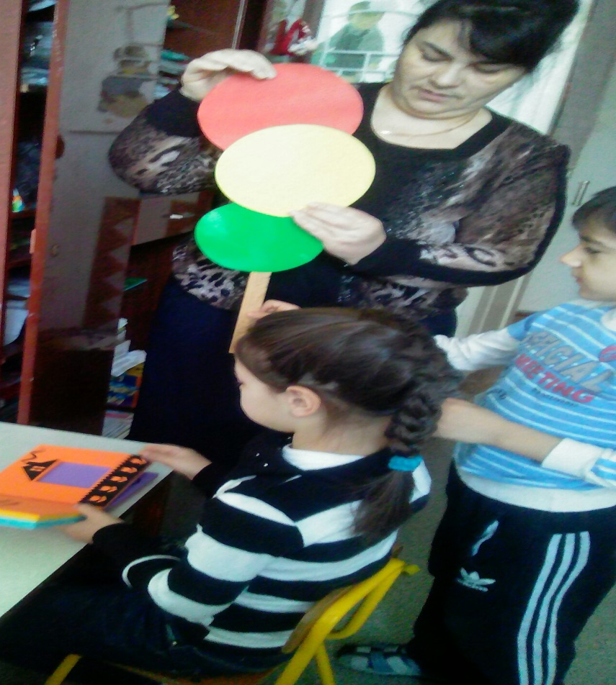
- Посмотрите на следующую картинку и составьте задачу.
Дети: У девочки было 9 шаров. Один шар улетел. Сколько шаров осталось у девочки?
Воспитатель: - Назовите условие задачи. (У девочки было 9 шаров, один шар улетел).
- Назовите вопрос. (Сколько шаров осталось у девочки?).
- Эта задача на сложение или вычитание? (Вычитание).
- Нужно записать решение задачи.
- Максим, запиши на доске, а вы ребята выложите решение у себя на столе. (9-1= )
- Чему равно узнаем с помощью счетных палочек.
- Света, сколько надо взять палочек? (9)
- Ваня, сколько надо отложить палочек от 9? (1)
- Сколько осталось палочек? (8)
- Запишите ответ и прочитайте решение задачи.
(9-1=8)
- Какой же ответ? (У мальчика осталось 8 шаров).
- Ребята, мы видим, что действие «сложение» приводит к увеличению числа, а действие «вычитание» - к его уменьшению.
Работа со вторым десятком.
(Дети встают перед фланелеграфом полукругом).
Воспитатель: - Ребята, сегодня мы с вами продолжаем учиться считать до 20.
- Амир, выложи цифры от 11 до 20. Прочитайте эти числа по порядку.
- Русета, посчитай обратно от 20 до 11.
- Абрек, найди число 15 и покажи сколько в нём десятков и единиц. (ребенок обводит указкой десятки и единицы).
- Один десяток, это сколько счетных палочек? (10 палочек).
- Марина, найди число 20 и расскажи про него.
(2 десятка и 0 единиц).
- 2 десятка, это сколько счетных палочек? (20 счетных палочек).
- Молодцы.
- А сейчас поиграем в игру «Найди ошибку».
- Ребята, обратите внимание на счетный ряд. Все числа идут по порядку. По моей команде, вы закрываете глаза, а теперь откройте и найдите ошибку. Исправьте её.
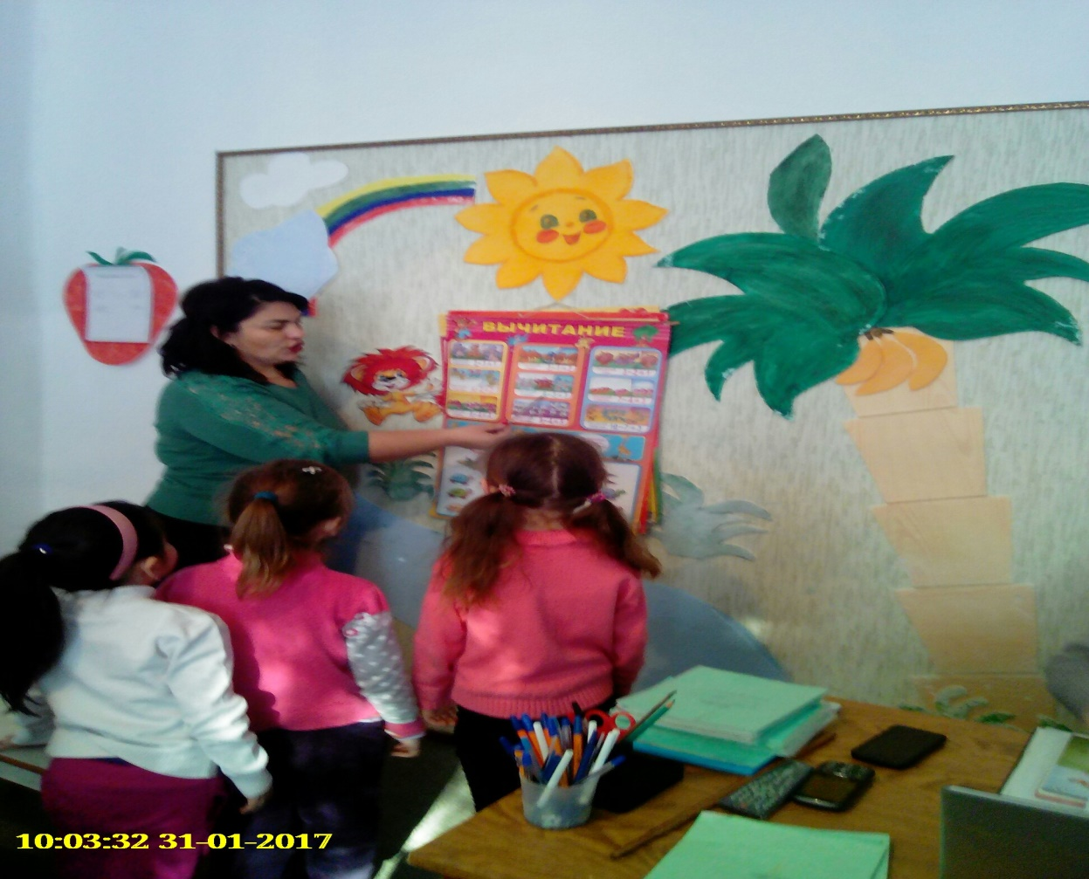
(Ребенок находит ошибку и исправляет ее. Теперь этот ребенок становится ведущим).
Воспитатель: - А сейчас тихонечко займите свои места.
- Перед вами у каждого карточка с двухзначными числами. Сравните эти числа с помощью арифметических знаков.
(Дети выполняют задание).
(По окончании дети с воспитателем проверяют по образцу правильность выполнения задания. Образец на доске). 17=17
Воспитатель: - Молодцы, ребята, справились с заданием и помогли Незнайке.
- А теперь Незнайка приготовил вам графический диктант.
- Перед вами листок в клетку и простой карандаш. Послушайте задание. Отступи 5 клеток слева, поставь маленькую точку, 3 клетки сверху, ставь точку и начинай рисовать:
1 – вправо
3 – вниз
2 – вправо
2 – вниз
1 – влево
2 – вниз
3 – вправо
3 – вниз
1 – влево
1 – вверх
1 – влево
2 – вниз
1 – вправо
2 – вниз
2 – вправо
1 – вниз
6 – влево
1 – вверх
1 – влево
1 – вверх
1 – вправо
12 – вверх
- Что получилось? Как ты догадался, что это заяц? (У зайца длинные уши и маленький хвостик.)
- Дорисуйте зайчику глазик.
Воспитатель: - Ребята, а сейчас мы с вами поиграем в зайчиков. Наденьте шапочки. (У воспитателя на столе маски зайчат).
Воспитатель: - Были ребятки, а стали зайчатки. Встаньте вкруг и проговаривайте вместе со мной.
- К нам сегодня в детский сад
Прискакали зайчики.
Полюбили очень их
Девочки и мальчики.
Пригласили их плясать,
Дружно ножки выставлять,
Присядь вправо, присядь влево,
А затем кружись ты смело.
И ладошки у ребят
Словно листики шуршат.
Воспитатель: - Молодцы. Снимите шапочки. Были зайчатки, стали ребятки.

Итог занятия.
Воспитатель: - Ребята, вот вы и выполнили все задания, и этим самым помогли Незнайке.
- Что же мы сегодня нового узнали?
- Какие задания с вами выполняли? (ответы детей)
- Незнайка благодарит вас за помощь и дарит вам вот такое улыбающееся солнышко.
- А сейчас покажите, какое у вас настроение.
- У меня тоже хорошее настроение от того, что вы много знаете и такие молодцы!

